Wyniki finansowe instytucji kultury w 2020 r.
W 2020 r. aktywa (pasywa) na dzień 31 grudnia 2020 r. badanych instytucji kultury ukształtowały się na poziomie 19 757,7 mln zł. Przychody ogółem były niższe o 5,6%,
a koszty ogółem o 6,3%.
5,6%
Spadek przychodów
ogółem r/r

Aktywa (pasywa) instytucji kultury na koniec 2020 r. były wyższe o 6,0% od stanu na koniec 2019 r.
W 2020 r. aktywa razem wyniosły 19 757,7 mln zł. Biorąc pod uwagę wielkość instytucji kultury mierzoną liczbą pracujących, 48,6% ogólnej wartości aktywów należało do jednostek o liczbie pracujących od 50 do 249 osób (309 jednostek), 25,5% posiadały jednostki o liczbie pracujących od 10 do 49 osób (1 627 jednostek), 21,1% należało do instytucji o liczbie pracujących 250
i więcej osób (25 jednostek), a 4,8% posiadały jednostki o liczbie pracujących poniżej 10 osób (2 747 jednostek).
Najwyższą wartość aktywów razem odnotowano w bibliotekach, archiwach, muzeach oraz
pozostałej działalności związanej z kulturą tj. 11 944,7 mln zł (60,5% ogólnej wartości).
Tablica 1. Podstawowe dane o finansach instytucji kultury
WYSZCZEGÓLNIENIE | 2019 | 2020 | 2019 = 100
WYSZCZEGÓLNIENIE | w mln zł |  | 2019 = 100
Aktywa (pasywa) | 18 637,4 | 19 757,7 | 106,0
Przychody ogółem | 10 257,0 | 9 687,4 | 94,4
Koszty ogółem | 10 164,4 | 9 529,1 | 93,7
Wynik finansowy brutto | 92,6 | 158,3 | 170,9
Wynik finansowy netto | 90,7 | 157,1 | 173,2
Na koniec 2020 r. aktywa trwałe instytucji kultury wyniosły 18 088,1 mln zł i były o 5,9% wyższe w relacji do poprzedniego roku. W ich strukturze największy udział miały rzeczowe aktywa trwałe (98,5%), w ramach których środki trwałe stanowiły 88,3% a środki trwałe
w budowie 11,4%.
Wykres 1. Struktura aktywów trwałych
Stan na 31 grudnia 2020 r.
(-0,1)
Aktywa obrotowe instytucji kultury były wyższe o 7,6% w stosunku do stanu na koniec 2019 r.
i wyniosły 1 669,6 mln zł. W ich strukturze inwestycje krótkoterminowe stanowiły 68,7% (wzrost o 0,3 p. proc.).
Wykres 2. Struktura aktywów obrotowych
Stan na 31 grudnia 2020 r.
W strukturze pasywów razem 32,1% stanowiły kapitały własne, które wzrosły o 2,8%
w stosunku do stanu na koniec 2019 r. i wyniosły 6 336,9 mln zł, natomiast udział zobowiązań i rezerw na zobowiązania stanowił 67,9%.
Zobowiązania i rezerwy na zobowiązania wyniosły na koniec 2020 r. 13 420,8 mln zł (wzrost o 7,6% w stosunku do stanu na koniec 2019 r.), w ich strukturze rozliczenia międzyokresowe stanowiły 92,7%, zobowiązania krótkoterminowe 4,4%, rezerwy na zobowiązania 2,3%,
a zobowiązania długoterminowe 0,6%.

Wykres 3. Struktura pasywów
Stan na 31 grudnia 2020 r.
Wartość przychodów ogółem uzyskanych przez instytucje kultury wyniosła 9 687,4 mln zł
i była o 5,6% niższa w porównaniu z 2019 r. Największą wartość przychodów ogółem odnotowano w instytucjach kultury o liczbie pracujących od 50 do 249 osób (40,0% ogólnej wartości przychodów). W strukturze przychodów ogółem największy udział miały dotacje do działalności podstawowej (81,2%). Pozostałą część stanowiły pozostałe przychody operacyjne (10,6%), przychody netto ze sprzedaży produktów (7,6%), przychody netto ze sprzedaży towarów i materiałów (0,5%) oraz przychody finansowe (0,1%).
Przychody ogółem
w 2020 r. były niższe o 5,6% a koszty ogółem o 6,3% od uzyskanych rok wcześniej

Najwyższe przychody ogółem osiągnęły instytucje kultury w województwie mazowieckim (27,3% ogólnej wartości).
W 2020 r. koszty ogółem wyniosły 9 529,1 mln zł i były niższe o 6,3% niż rok wcześniej.
W ich strukturze największy udział miały koszty własne sprzedanych produktów, towarów
i materiałów (98,6%).
W strukturze rodzajowej kosztów działalności operacyjnej 50,4% stanowiły wynagrodzenia (wzrost o 2,7 p. proc. w porównaniu z 2019 r.), 16,6% usługi obce, a 10,1% ubezpieczenia społeczne i inne świadczenia (wzrost o 0,9 p. proc.).
Podobnie jak w przypadku przychodów ogółem, najwyższe koszty ogółem wygenerowały jednostki z województwa mazowieckiego (27,3% ogólnej wartości kosztów).
Wynik finansowy brutto wyniósł 158,3 mln zł (zysk 234,6 mln zł, strata 76,3 mln zł).
Obciążenia wyniku finansowego brutto z tytułu podatku dochodowego zmniejszyły się
w relacji do 2019 r. o 38,3% i wyniosły 1,2 mln zł.
Wynik finansowy netto ukształtował się na poziomie 157,1 mln zł (wobec 90,7 mln zł w 2019 r.), przy wzroście zysku netto (o 23,9%) i spadku straty netto (o 21,8%).
Z ogólnej liczby badanych instytucji kultury 50,4% osiągnęło zysk netto, a 30,8% zanotowało stratę netto.
Wykres 4. Struktura przychodów ogółem i kosztów ogółem w 2020 r.
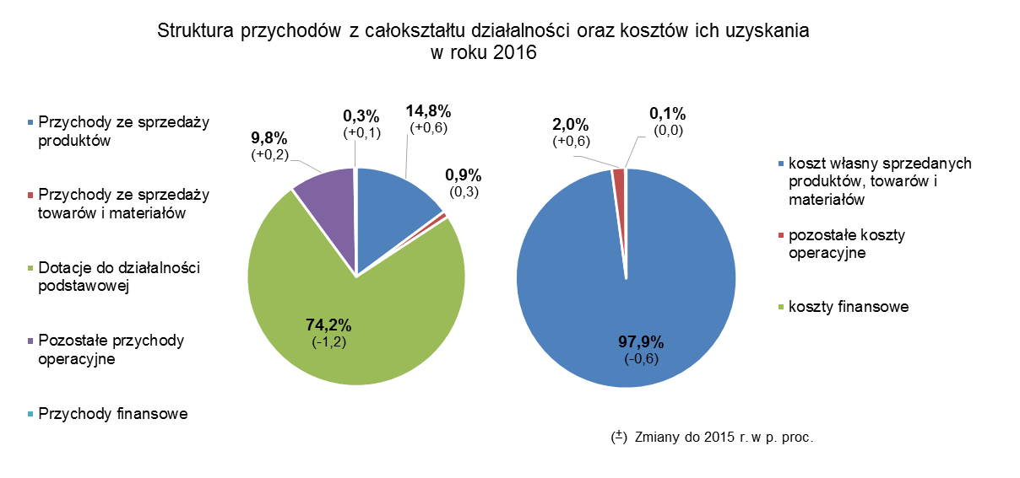
Według stanu na 31 grudnia 2020 r. w instytucjach kultury pracowało 84,9 tys. osób,
11,7% w państwowych instytucjach kultury oraz 88,3% w samorządowych instytucjach kultury.
Wśród badanych instytucji kultury przeważały podmioty o liczbie pracujących poniżej 10 osób, które stanowiły 58,3% ogólnej liczby jednostek.
Najwięcej osób pracowało w instytucjach kultury prowadzących działalność twórczą związaną z kulturą i rozrywką (54,8% ogólnej liczby pracujących).

Tablica 2. Przychody ogółem i koszty ogółem według wybranych działów i klas PKD w 2020 r.
WYSZCZEGÓLNIENIE | Ogółem | W tym
WYSZCZEGÓLNIENIE | Ogółem | działal-ność twórcza związana z kulturą  i roz-rywką | w tym |  | działalność  bibliotek,  archiwów,  muzeów  oraz pozostała  działalność  związana  z kulturą | w tym
WYSZCZEGÓLNIENIE | Ogółem | działal-ność twórcza związana z kulturą  i roz-rywką | działalność  związana  z wystawianiem  przedstawień  artystycznych | działalność  obiektów  kulturalnych |  | działal-ność bibliotek  i archi-wów | działal-ność  muzeów
Liczba instytucji kultury | 4 708 | 2 308 | 153 | 2 144 | 2 394 | 2 003 | 382
Przychody ogółem w mln zł | 9 687,4 | 5 616,8 | 1 822,8 | 3 663,5 | 3 884,5 | 1 789,7 | 1 996,3
w tym:
przychody netto ze  sprzedaży produktów | 733,0 | 474,0 | 163,3 | 301,5 | 177,5 | 12,7 | 160,7
dotacje do działalności  podstawowej | 7 866,4 | 4 587,3 | 1 455,5 | 3 023,7 | 3 200,9 | 1 635,4 | 1 509,6
w tym:
budżetu państwa | 1 758,6 | 875,0 | 393,3 | 466,0 | 815,1 | 162,3 | 618,5
jednostek samorządu  terytorialnego | 5 999,1 | 3 652,3 | 1 039,5 | 2 521,4 | 2 343,3 | 1 459,3 | 862,9
Koszty ogółem w mln zł | 9 529,1 | 5 494,6 | 1 770,9 | 3 597,6 | 3 847,2 | 1 783,2 | 1 963,1
w tym:
amortyzacja | 847,1 | 402,3 | 154,3 | 242,1 | 421,0 | 135,7 | 269,0
zużycie materiałów  i energii | 856,3 | 503,1 | 95,7 | 398,0 | 340,4 | 185,0 | 149,3
usługi obce | 1 560,3 | 933,6 | 215,8 | 688,9 | 547,3 | 173,5 | 349,7
wynagrodzenia | 4 735,6 | 2 747,0 | 1 005,7 | 1 687,1 | 1 936,2 | 1 000,2 | 901,2
ubezpieczenia społeczne  i inne świadczenia | 946,5 | 536,2 | 200,0 | 326,9 | 401,2 | 206,2 | 187,6

Bilans oraz rachunek zysków i strat za 2020 r. pozyskano od 4 708 instytucji kultury posiadających osobowość prawną: 68 państwowych instytucji kultury i 4 640 jednostek samorządowych – gminnych, powiatowych i wojewódzkich.

Dane prezentowane w niniejszym opracowaniu zostały przygotowane na podstawie formularza o symbolu F-02/dk Roczne sprawozdanie o finansach instytucji kultury.
W przypadku cytowania danych Głównego Urzędu Statystycznego prosimy o zamieszczenie informacji: „Źródło danych GUS”, a w przypadku publikowania obliczeń dokonanych na danych opublikowanych przez GUS prosimy o zamieszczenie informacji: „Opracowanie własne na podstawie danych GUS”.

Opracowanie merytoryczne:  Urząd Statystyczny w Krakowie  Dyrektor Agnieszka Szlubowska  Tel: 12 420 40 50 | Rozpowszechnianie:  Rzecznik Prasowy Prezesa GUS  Karolina Banaszek  Tel: 695 255 011

Wydział Współpracy z Mediami  Tel: 22 608 34 91, 22 608 38 04  e-mail: obslugaprasowa@stat.gov.pl |  | www.stat.gov.pl
 |  | @GUS_STAT
 |  | @GlownyUrzadStatystyczny

Powiązane opracowania
Wyniki finansowe instytucji kultury w okresie I-XII 2020 roku
Wyniki finansowe instytucji kultury w 2019 roku
Zeszyt metodologiczny. Badania przedsiębiorstw niefinansowych 2019
Ważniejsze pojęcia dostępne w słowniku
Przychody z całokształtu działalności
Koszty uzyskania przychodów z całokształtu działalności
Wynik finansowy brutto
Wynik finansowy netto
Nakłady inwestycyjne
Nakłady na wartości niematerialne i prawne
Instytucja kultury

